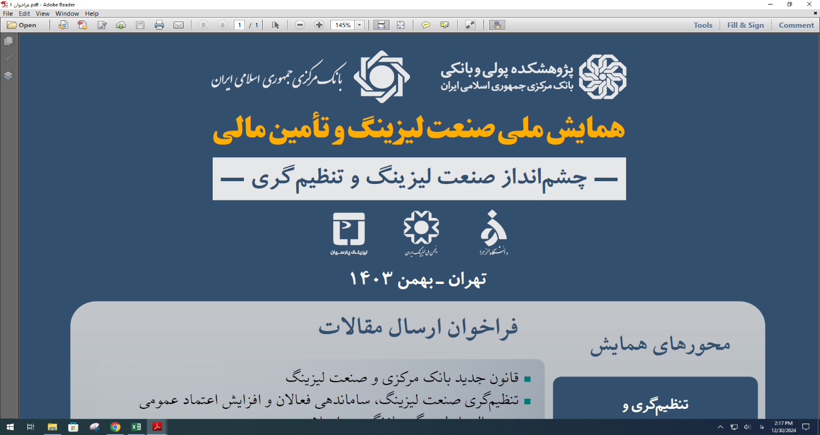

**تهران- بهمن ۱۴۰۳**

**هزینه ورودی: مشارکت عموم شرکت‌های لیزینگ در برگزاری همایش**

**خدمات:** درج لوگو در تبلیغات محیطی، وب‌سایت، معرفی 15 نفر مهمان به همایش

**هزینه مشارکت: پنجاه میلیون تومان**

**طرح 1: حمایت ویژه از برگزاری همایش**

**خدمات:** درج لوگو در تبلیغات محیطی، وب‌سایت، صفحه نمایش سالن محل همایش؛ معرفی 30 نفر مهمان به همایش

**هزینه حمایت: صد و پنجاه میلیون تومان**

**طرح 2: حمایت ویژه از برگزاری همایش**

**خدمات:** درج لوگو در تبلیغات محیطی، وب‌سایت، صفحه نمایش سالن محل همایش، درج لوگوی شرکت در هدیه همایش؛ معرفی 40 نفر مهمان به همایش؛ استقرار پرچم روی سن

**هزینه حمایت: سیصد میلیون تومان**

**طرح 3: حمایت ویژه از برگزاری همایش**

**خدمات:** درج لوگو در تبلیغات محیطی، وب‌سایت، صفحه نمایش سالن محل همایش، درج لوگوی شرکت در هدیه همایش؛ معرفی 50 نفر مهمان به همایش؛ استقرار پرچم روی سن، استقرار کانتر و استند، امکان فرصت ارائه محصول در سالن‌های جانبی

**هزینه حمایت: هفتصد و پنجاه میلیون تومان**

**مشارکت و حمایت از همایش**

بخش انتخابی: مشارکت عموم شرکت‌ها ( ) حمایت ویژه ( )

نام سازمان: .............................................

شناسه ملی:................................................... شماره ثبت:.....................................................کد اقتصادی: .......................................

آدرس دقیق:............................................................................................................................کد پستی: ...........................................

نام و نام‌خانوادگی امضا کننده قرارداد- ۱ (مدیرعامل): .....................................................................

نام و نام‌خانوادگی امضا کننده قرارداد- ۲: .........................................................................................

نام و سمت تکمیل‌کننده کاربرگ: ................................................................................................ امضا:

شماره تماس ثابت: ............................................. شماره همراه: ..........................................

زمان تکمیل کاربرگ: مهر سازمان:‌

از تمامی فعالان صنعت لیزینگ دعوت می‌شود در صورت تمایل به مشارکت در همایش «صنعت لیزینگ و تامین مالی» کاربرگ حاضر را تکمیل فرموده و حداکثر تا 1 بهمن‌ماه به دبیرخانه همایش ارسال فرمایند:

شماره تماس: ۸۸۶۵۷۳۹۵ – ۸۸۶۵۷۴۵۰ تا ۵۴ داخلی ۸۲۰۴ ایمیل: conf@mbri.ac.ir